СОВЕТ ДЕПУТАТОВ
муниципального округа Новогиреево

РЕШЕНИЕ
16.05.2023 года № 02-07/23

О согласовании установки ограждающего

устройства по адресу: Кусковская ул.

д. 16

В соответствии с пунктом 5 части 2 статьи Законом города Москвы от 11 июля 2012 года № 39 «О наделении органов местного самоуправления муниципальных округов в городе Москве отдельными полномочиями в городе Москве», Постановлением Правительства Москвы от 02 июля 2013 № 428-ПП «О порядке установки ограждений на придомовых территориях в городе Москве» и рассмотрев протокол общего собрания собственников помещений № 1 от 04 апреля 2023 года об установки ограждающего устройства, Совет депутатов Новогиреево решил:

1.. Согласовать установку ограждающих устройств (двух шлагбаумов) по адресу: Кусковская ул. д. 16 согласно приложению.
2. Направить настоящее решение лицу, уполномоченному на представление интересов собственников помещений в многоквартирном доме по вопросам, связанным с установкой ограждающих устройств и их демонтажем, управу района Новогиреево, ГБУ «Жилищник района Новогиреево», Департамент территориальных органов исполнительной власти города Москвы.
3. Опубликовать настоящее решение в бюллетене «Московский муниципальный вестник» и разместить на официальном сайте органов местного самоуправления муниципального округа Новогиреево www.mo-novogireevo.ru.
4. Настоящее решение вступает в силу с даты его принятия.
5. Контроль за выполнением настоящего решения возложить на главу муниципального округа Новогиреево В.М. Чикунова.

Глава
муниципального округа Новогиреево В.М.Чикунов
Приложение к решению
Совета депутатов муниципального
округа Новогиреево от 16.05.2023 № 02-07/23
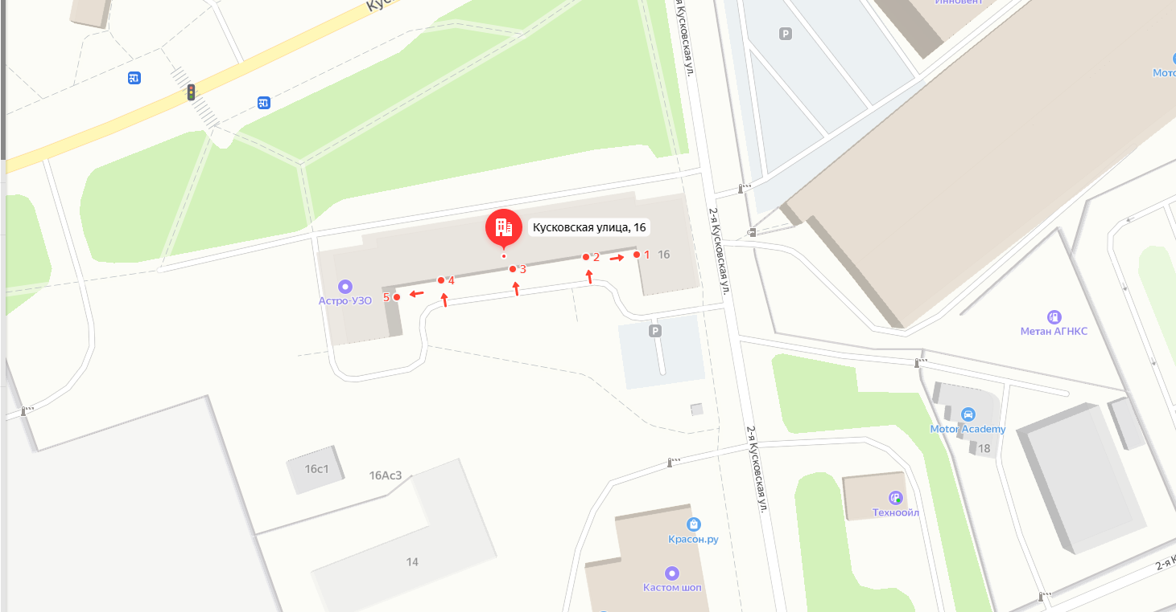

- шлагбаум
Шлагбаум автоматический, откатной с электромеханическим приводом открытия стрелы «СТАНДАРТ 4000»
Металлическое основание
Кожух антивандальный
Замок врезной APECS
Стрела для антивандального шлагбаума L=5000, для проема до 4000 мм. (может меняться в зависимости от ширины проезда)

